海事工程所需之磚石填料粒徑及雜質檢測方法
中華民國111年1月3日環署授檢字第1101007378號
自公告日生效
NIEA R223.00C
一、方法概要
海事工程所需之磚石填料先以篩網確認填料粒徑及雜質粒徑，然後撿拾並收集明顯非石質類之雜質，再將撿拾雜質後之磚石填料浸入水中，使剩餘雜質可浮於水面將其撈起，乾燥所有撿拾收集之雜質後稱重，以求取雜質含量重量比。
二、適用範圍
本方法適用於海事工程所需之磚石填料（註1）粒徑及雜質（註2）檢測。
三、干擾
略
四、設備與材料
- 烘箱：能控制溫度在105 ℃ 至115 ℃。
- 盛水槽：容量需可容納試驗樣品。
（三）篩網：100 mm（用於確認磚石填料粒徑）、50 mm（用於確認雜質粒徑）、4.75 mm（用於撈除懸浮雜質）或其他規範指定孔徑。
（四）磅秤：準確度應在使用範圍之1 % 內。
（五）採樣機具：如挖掘機、推土機等。
五、試劑
略
六、採樣與保存
（一）逐批或至少每5000公噸採樣1次。
（二）樣品採樣方法
1.自處理機構磚石填料堆取樣
處理後之磚石填料堆易受環境影響，表面雜質較不明顯或不均勻，應由試驗人員指定採樣點，或以隨機方法（註3）選取採樣點。確認採樣點後，應先移除100 mm深、面積大於1 m²之表面填料，並取得3個約略相等之分量。取樣後，樣品需均勻混合成1份，再縮樣至建議之最小試驗樣品數量。樣品可使用挖掘機、山貓或現場既有機具收集。
2.自運送車輛上取樣
應儘量避免自運送車輛上取樣，假如環境或特殊情形限制，必須於運送車輛上取樣，應由試驗人員指定車輛及採樣點，或以隨機方法（註3），自配送材料中選擇取樣之車輛及採樣點。確認採樣點後，需取至少3個約略相等之分量，並避免取接近表面之頂層材料。取樣後，樣品須均勻混合成1份，再縮樣至建議之最小試驗樣品數量。樣品可使用挖掘機、山貓或現場既有機具收集。
（三）試驗樣品之製備
1.依六、（二）方法所取得之樣品經均勻混合後，最少重量為 100 kg。
2.將混合均勻樣品以四分法（註4）方式縮分，取得試驗樣品及備品各一，縮分後樣品重量不得小於20 kg。
（四）樣品運送：樣品須以袋裝或其他容器裝運，容器之材質須能防止樣品漏失或遭到污染，或裝運期間因處理不當致損及所裝磚石填料。
七、步驟
- 試驗樣品分批通過孔徑為100 mm、50 mm或其他規範指定孔徑 之篩網，確認磚石填料粒徑及雜質粒徑。
- 將樣品分批置於105 ℃ 至115 ℃ 之烘箱中至少24小時（註 5），冷卻後稱重 (W_{d})。
（三）樣品烘乾稱重後，先行撿拾並收集明顯非石質類之雜質。
（四）將撿拾後之樣品置於盛水槽中，加水入盛水槽，水淹沒樣品至少 10 cm以上，攪拌盛水槽內樣品使雜質懸浮，然後再以4.75 mm 篩網撈除懸浮雜質。
（五）重複攪拌盛水槽內樣品數次，直至水面上無懸浮雜質為止。
（六）將盛水槽內之水洩排後，再次確認磚石填料中是否殘存無法漂浮之雜質。
（七）收集所有雜質後，分批置於105 ℃ 至115 ℃ 之烘箱中至少24小時。
（八）烘乾後雜質應再區分塑膠類、木材類、金屬類、玻璃類及其他廢棄物，並分別記錄其重量 (W_{i}) 並計算重量比。
八、結果處理
（一）雜質含量重量比計算公式如下：

W (%)＝×100 (%)

W：雜質含量重量比 (%)。
W_{i}：各類雜質乾重 (kg)。
W_{d}：樣品總乾重 (kg)。
（二）試驗者依據上述公式所計算之成果撰寫報告。
（三）報告內容至少應包含：
1.採樣基本資料：採樣日期、人員、機具及環境狀態（如氣溫）等。
2.試驗結果資料：試料採樣重量、磚石填料粒徑、雜質粒徑、烘乾後樣品重量、烘乾後各類雜質重量及含量重量比、總雜質含量重量比。
九、品質管制
略
十、精密度與準確度
略
十一、參考資料
- 行政院環境保護署，營建廢棄物清理管理專案工作計畫109A158，中華民國109年。
- 行政院環境保護署，海事工程磚石填料處理技術指引與品質管理規範，中華民國 109年10月22日。
- 中華民國國家標準，營建用材料隨機抽樣法CNS 15315，中華民國99年。
- 中華民國國家標準，粒料取樣法CNS 485，中華民國99年。
- 中華民國國家標準，粒料樣品減量為試驗樣品取樣法CNS 10989，中華民國107年。

註1：係指工程整地、建造、拆除及裝修施工所產生之營建廢棄物，經分類處理後之磚塊或混凝土塊或兩者混合物，且不包含依相關法規認定之有害事業廢棄物或非屬營建工程產出之廢棄物。
註2：非屬磚塊或混凝土塊或兩者混合物之石質物質，如塑膠類、木材類、金屬類、玻璃類及其他廢棄物等。
註 3：隨機取樣法
1. 從處理後之磚石填料堆取樣：決定長堆材料之總長度（l，以公尺為單位），並確定從中選取之樣品數 (n) ，再由隨機亂數表中隨機選取 n 個亂數值，以決定取樣之位置。
範例：
(1) 一批材料以長堆型之方式堆置成長900公尺，欲從此批材料中選取3個樣品，先由隨機亂數表中隨機選取3個亂數值如下：0.1882，0.7392，0.0621。
(2) 以所選取之亂數值分別乘以900，再以四捨五入進位法進位成整數，該3組數字即代表從長堆型材料之起點至取樣位置之距離（公尺）。
0.0621 × 900 = 55.89，取整數56
0.1882 × 900 = 169.38，取整數169
0.7392 × 900 = 665.28，取整數665
2. 從卡車上取樣：先決定代表一批材料之卡車數量 (p) 及每批材料所需之樣品數 (n)，再由0至1隨機亂數表中隨機選取n個亂數值並乘上代表該批材料之卡車數量，即為待取樣之卡車號次。為決定每輛待取樣卡車號次之取樣象限位置，先由隨機亂數表中選取n 個亂數值並分別乘上4得到n個N值，參照附表即可選定每輛待取樣卡車上之取樣象限再參照圖一確定取樣象限位置。
範例：
(1) 20輛卡車被視為同一批材料，須取3個樣品由隨機亂數表中隨機取得3個亂數值，如下：0.1682，0.5695，0.6438。
(2) 以所選取之亂數值分別乘以20，再以四捨五入進位法進位成整數，該3組數字即代表待取樣卡車之號次。
0.1682 × 20 = 3.36 取整數3
0.5695 × 20 = 11.39 取整數11
0.6438 × 20 = 12.88 取整數13
(3) 為決定待取樣卡車上之取樣象限，先從隨機亂數表中選取3個亂數值，如下：0.1993、0.2695、0.5525
(4) 以所選取之亂數值分别乘以4得到3組N值，參照附表即可選定每輛待取樣卡車上之取樣象限，再參照圖一確定取樣象限位置。
0.1993 × 4 = 0.797，參照附表，選定象限1
0.2695 × 4 = 1.078，參照附表，選定象限2
0.5525 × 4 = 2.210，參照附表，選定象限3
因此，第3號卡車上取樣象限位置為第1象限；第11號卡車上取樣象限位置為第2象限；第13號卡車上取樣象限位置為第3象限。
註 4：四分法
器具：本方法所用器具須包含直邊勺1具、鏟或鏝刀1具、帚或刷1 具、及約2 m × 2.5 m之帆布1塊。
步驟
使用下列步驟之一，或二者混合使用。
1. 將樣品置於一個不損失樣品亦不摻入其他雜物之堅硬、清潔、平坦的表面上， 徹底翻拌整個樣品超過3次。最後1次翻拌時，將粒料一鏟一鏟地使由已形成錐形尖頂之上方落下沿錐體均匀流向四面八方，然後小心地用鏟子將錐體自尖頂壓平呈一均勻厚度及直徑之平頂圓錐體，其直徑約等於厚度之4倍至8倍。再將該錐體用鏟或鏝等分成四等分，以不相鄰之兩個四分之一為1組分成 2組，移去其中1組，並用刷帚清掃所留空間。同法繼續拌合及四分留下之樣品，直至其數量達試驗所需試樣量為止（參照圖二）。
2. 若表面不平時，則將現地樣品置於帆布上，並依1所述之步驟拌和樣品，或交替掀起帆布之一角拉過樣品上面，使樣品滾向對角。依1所述之方式將樣品堆壓平並予以四等分，若帆布下方表面不平，可於帆布下方放置一根棍子或管子，舉起棍子或管子之兩端將樣品分成約等量之2堆後，抽出棍子或管子在兩堆間之帆布上留下1摺。然後再將棍子或管子垂直於前一位置並通過中心點塞入前所形成兩堆之帆布下，舉起棍子或管子將樣品分成四等分。同樣移去不相鄰之二分，並仔細清除帆布上所留之空間。同法繼續拌合及四分留下之樣品，直至其數量達試驗所須試樣量為止（參照圖三）。
註5：如樣品含有塑膠或易燃類雜質，進行烘乾步驟時須注意安全。

附表 待取樣卡車之取樣象限
計算隨機數字，N | 象限
N ≦ 1.0 | 1
1.0 < N ≦ 2.0 | 2
2.0 < N ≦ 3.0 | 3
3.0 < N ≦ 4.0 | 4
資料摘自參考資料（三）

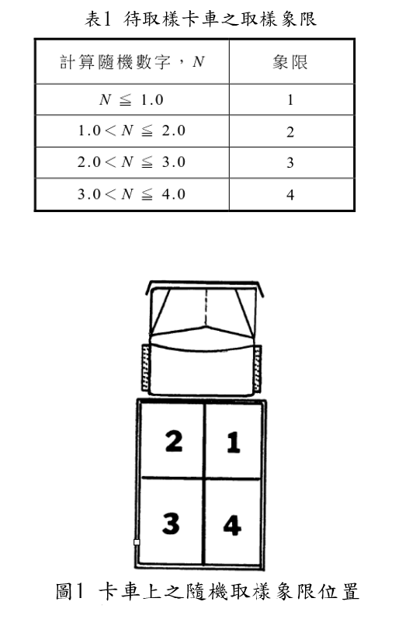
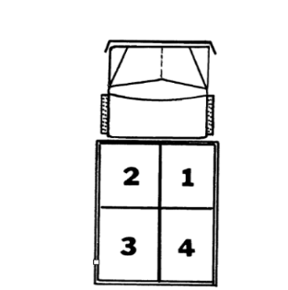

圖一 卡車上之隨機取樣象限位置

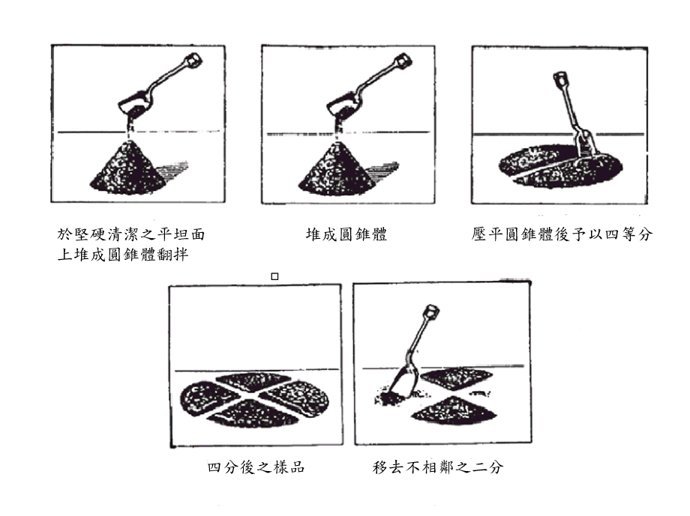

圖二 四分於堅硬、清潔及平坦之面上圖例

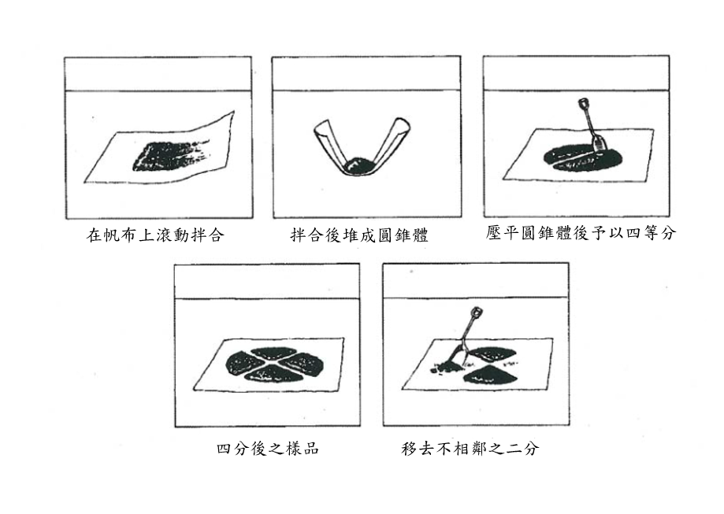

圖三 四分於帆布上圖例

